
Opción B – Tira LED directa a 74 VCC con resistencia, Locomotoras EMD
Opción B – Tira LED conectada directo a 74 VCC con resistencia, Locomotoras EMD N.º49 y N.º 50
Oct 6, 2026 · ​@Ricardo
Alternativa a la solución adoptada en ​Doc (opción D): se elimina el convertidor y cada luminaria se conecta a la red de 74 V a través de una resistencia en serie.
1. Resumen y veredicto
La opción B funciona y es la más simple, pero no se recomienda como solución definitiva. Sin un regulador, la luz vuelve a depender de la tensión de red, igual que con la ampolleta, y la resistencia convierte en calor casi la mitad de la energía.
Indicador (por locomotora) | Opción B: 2 tramos + resistencia | Opción D: MCI (adoptada)
Brillo con motor detenido (66 V) | 81 % | 100 %
Brillo con falla del regulador (90 V) | 138 %: sobrecorriente en los LED | 100 %
Potencia absorbida a 74 V | 175 W | 114 W
Energía perdida como calor | 78 W en resistencias (45 %) | 17 W en convertidores (15 %)
Corriente total a 74 V | 2,36 A | 1,54 A
Protección contra transitorios | Solo TVS; el pico llega a los LED | Aislamiento galvánico y regulación
Atenuación de  instrumentos | Requiere reóstato nuevo de mayor valor | Requiere atenuador PWM
B es aceptable como solución provisoria o de bajo costo en luminarias pequeñas, siempre que la resistencia se monte sobre metal y la luminaria lleve fusible, diodo y TVS.
Page 1 of 7

Opción B – Tira LED directa a 74 VCC con resistencia, Locomotoras EMD
2. Esquema del circuito
Cada luminaria se conecta a los dos conductores existentes de 74 V con cinco elementos en serie: fusible, diodo de polaridad, resistencia y los tramos LED. El TVS va en paralelo con la entrada.
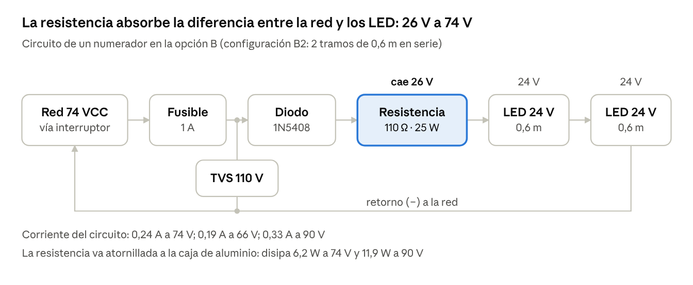
Opción B · circuito de un numerador, configuración B2
El diodo impide que una conexión invertida queme los LED, que soportan solo unos 5 V en inverso. La resistencia fija la corriente, pero solo a 74 V: si la red sube o baja, la corriente la sigue.
3. Cálculo: la luz sigue a la tensión de red
Con resistencia, la corriente de los LED, y con ella el brillo, cambia con la tensión que sobra por encima del umbral de los LED. Más caída en la resistencia estabiliza la luz, pero desperdicia más energía.
Modelo de un tramo de 24 V (6 LED en serie con su resistencia interna): conduce desde unos 16 V y llega a su corriente nominal a 24 V, es decir I = I(n) · (V − 16 V) / 8 V
Con n tramos en serie y la resistencia R calculada para 74 V: I / I(n) = (V − n · 16 V) / (74 V − n · 16 V)
Page 2 of 7

Opción B – Tira LED directa a 74 VCC con resistencia, Locomotoras EMD
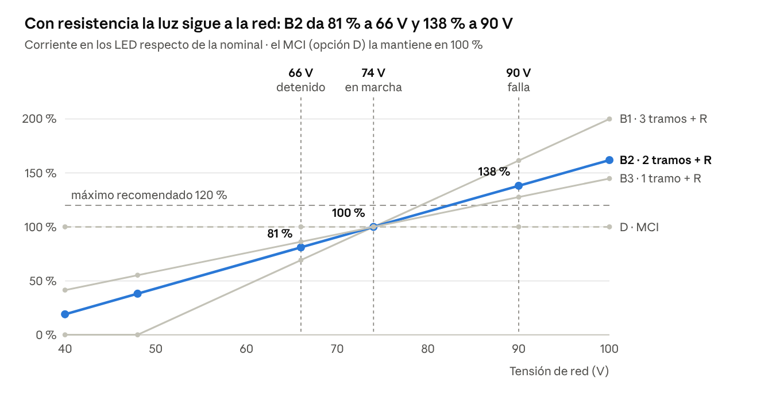
Modelo lineal de tira LED de 24 V · cálculo propio, 40 a 100 V
Configuración | Tensión en los LED a 74 V | Tensión en la resistencia | Eficiencia
B1: 3 tramos + R | 72 V | 2 V | 97 %
B2: 2 tramos + R | 48 V | 26 V | 65 %
B3: 1 tramo + R | 24 V | 50 V | 32 %
Se elige B2 como compromiso. B1 casi no pierde energía, pero se apaga en el arranque y llega a 162 % de corriente con 90 V; B3 es la más estable, pero convierte dos tercios de la energía en calor.
4. Dimensionamiento por luminaria
Se usa la configuración B2 (dos tramos de 24 V en serie más resistencia) donde la luminaria permite dividir la tira, y B3 (un tramo más resistencia) en las luminarias pequeñas. Las resistencias quedan en una caja de aluminio por circuito, atornilladas a la pared metálica.
Corriente nominal del tramo: I(n) = P(LED) / (n · 24 V), con n tramos en serie Resistencia: R = (74 V − n · 24 V) / I(n)
Potencia en la resistencia a 74 V: P(R) = (74 V − n · 24 V) · I(n)
Page 3 of 7

Opción B – Tira LED directa a 74 VCC con resistencia, Locomotoras EMD
Potencia nominal de la resistencia: ≥ 3 × P(R) a 74 V, para soportar la falla del regulador (a 90 V la disipación sube 1,9 veces en B2)
Luminaria | Cant. | P LED (W) | Configuración | I(n)  (A) | R  calculada (Ω) | R  normalizada E24 (Ω) | P(R) a 74 V  (W) | Resistencia especificada | Eficiencia
Numerador | 4 | 11,5 | B2: 2 × 0,6 m en serie | 0,24 | 108 | 110 | 6,2 | 50 W, carcasa de aluminio,  con fusible  térmico | 65 %
Cabina | 2 | 11,5 | B2: 2 × 0,4 m en serie | 0,24 | 108 | 110 | 6,2 | 50 W, carcasa de aluminio,  con fusible  térmico | 65 %
Clase y  culata | 4 | 3,0 | B3: 1 módulo de 24 V | 0,125 | 400 | 390 | 6,3 | 25 W, carcasa de aluminio,  con fusible  térmico | 32 %
Estribo | 4 | 2,9 | B2: 2 × 0,15 m en serie | 0,06 | 433 | 430 | 1,6 | 25 W, carcasa de aluminio,  con fusible  térmico | 65 %
Instrumento | 6 | 0,7 | B3: 1 tramo de 0,15 m | 0,03 | 1 667 | 1 600 | 1,5 | 10 W, carcasa de aluminio,  con fusible  térmico | 32 %
Las potencias de resistencia se aumentaron tras la validación (sección 11 del expediente técnico): si una tira queda en cortocircuito, la resistencia recibe toda la red, por ejemplo 49,8 W en una de 110 Ω. El fusible térmico de 130 °C abre el circuito si la resistencia se calienta. Las cajas pasan a ser de 160 × 120 × 60 mm para disipar el calor.
Por locomotora: 97 W en LED más 78 W en resistencias, 175 W y 2,36 A a 74 V; eficiencia global 56 %. Con 90 V sostenidos (falla del regulador) la potencia sube a 287 W y las resistencias disipan 139 W.
Los instrumentos no se pueden atenuar con el reóstato original: su rango de ohmios estápensado para la corriente de las ampolletas y frente a 1 600 Ω casi no cambia el brillo. Para bajar el brillo al 20 % se requiere un reóstato nuevo de unos 1,5 kΩ y 5 W en serie con el grupo de 6 luces.
Page 4 of 7

Opción B – Tira LED directa a 74 VCC con resistencia, Locomotoras EMD
5. Materiales y costo estimado
Los materiales de la opción B para las dos locomotoras cuestan unos $ 3.213.514 con IVA, 16 % menos que la opción D ($ 3.831.046). El ahorro viene de cambiar los convertidores por resistencias; las tiras, perfiles y cables son los mismos. Los valores incluyen las
correcciones de la validación: cajas más grandes, resistencias de mayor potencia y fusibles térmicos.
Ítem | Descripción | Cant. | Unidad | P. unit. ref. (USD) | Total  (CLP)
1 | Resistencia de potencia 50 W con carcasa de aluminio, 110 Ω (numeradores y cabina), incluye repuesto | 14 | un | 7,00 | 93.100
2 | Resistencia de potencia 25 W con carcasa de aluminio, 390 Ω y 430 Ω (clase y estribos), incluye repuesto | 18 | un | 4,00 | 68.400
3 | Resistencia de potencia 10 W con carcasa de aluminio, 1,6 kΩ (instrumentos), incluye repuesto | 14 | un | 3,00 | 39.900
4 | Fusible térmico de 130 °C, uno por resistencia, incluye repuesto | 44 | un | 1,50 | 62.700
5 | Diodo rectificador 1N5408 (3 A, 1000 V) para polaridad, incluye repuesto | 50 | un | 0,20 | 9.500
6 | Diodo TVS bidireccional 5 kW, 110 V (5KP110CA o equivalente), uno por circuito | 20 | un | 3,50 | 66.500
7 | Portafusible en línea para fusible 5×20 mm, uno por luminaria | 40 | un | 3,00 | 114.000
8 | Fusible cerámico 5×20 mm retardado 1 A, CC ≥ 125 V, incluye repuesto | 80 | un | 0,50 | 38.000
9 | Caja de aluminio inyectado IP65, aprox. 160 × 120 ×60 mm, una por circuito | 16 | un | 30,00 | 456.000
10 | Tira LED 24 V, 9,6 W/m, IP67, 4000 K, rollo de 5 m | 4 | rollo | 40,00 | 152.000
11 | Tira LED 24 V, 14,4 W/m, 4000 K, rollo de 5 m | 2 | rollo | 35,00 | 66.500
12 | Tira LED 24 V, 4,8 W/m, 3000 K, rollo de 5 m | 2 | rollo | 30,00 | 57.000
13 | Módulo LED 24 V, 3 W, color según lente de clase | 10 | un | 8,00 | 76.000
14 | Perfil de aluminio con difusor opal, clips y tapas | 20 | m | 9,50 | 180.500
15 | Prensaestopa M16 de latón niquelado, IP68 | 60 | un | 6,00 | 342.000
16 | Cable EN 50306, 2 × 1,5 mm² (derivaciones de 74 V) | 40 | m | 3,50 | 133.000
Page 5 of 7

Opción B – Tira LED directa a 74 VCC con resistencia, Locomotoras EMD
Ítem | Descripción | Cant. | Unidad | P. unit. ref. (USD) | Total  (CLP)
17 | Cable EN 50306, 2 × 1,0 mm² (caja a luminarias) | 120 | m | 3,00 | 342.000
18 | Misceláneos: terminales, punteras, termorretráctil, abrazaderas, pasta térmica | 2 | lote | 60,00 | 114.000
 | Subtotal materiales |  |  |  | 2.411.100
 | Flete e importación, estimado 12 % |  |  |  | 289.332
 | Total neto |  |  |  | 2.700.432
 | IVA 19 % |  |  |  | 513.082
 | Total con IVA |  |  |  | 3.213.514
Mismas condiciones que la cotización de la opción D: precios referenciales, 950 CLP por dólar, sin mano de obra. El precio de las resistencias es una estimación.
6. Ventajas, riesgos y comparación
B ahorra 16 % en materiales frente a D, pero entrega luz variable, consume 53 % más energía y deja los LED expuestos a sobretensiones. Ese ahorro (unos $ 620.000 para las dos locomotoras) se pierde si una falla del regulador quema las tiras.
Ventajas
No hay electrónica activa: resistencia, diodo y fusible, fáciles de conseguir y reparar en taller.
Menor costo de materiales y menos piezas distintas en bodega.
Sin ruido eléctrico de conmutación ni retardo al encender.
Riesgos
El brillo cae 19 % con el motor detenido y sube 38 % con 90 V. La sobrecorriente sostenida acorta la vida de los LED o los quema.
Las resistencias disipan 78 W por locomotora (139 W a 90 V). Dentro de carcasas cerradas al sol pueden superar los 100 °C si no están sobre metal.
Los transitorios de la red llegan directo a los LED; el TVS solo recorta los picos sobre 177 V.
No hay aislamiento galvánico: una falla a masa en la luminaria es una falla a masa de la red de 74 V.
En el arranque del motor la luz baja al 19 % (sin apagarse del todo).
Page 6 of 7

Opción B – Tira LED directa a 74 VCC con resistencia, Locomotoras EMD
Criterio | B: resistencia | D: MCI (adoptada)
Costo de materiales, 2 locomotoras, con IVA | $ 3.213.514 | $ 3.831.046
Estabilidad del brillo entre 66 y 90 V | 81 % a 138 % | 100 %
Potencia a 74 V por locomotora | 175 W | 114 W
Protección de los LED | Fusible, diodo y TVS | Regulación, aislamiento, fusibles y TVS
Complejidad de mantenimiento | Baja | Media (un solo módulo de repuesto)
Recomendación | Provisoria o luminarias pequeñas | Solución definitiva
Page 7 of 7

